|  |  |  |  |  |
| --- | --- | --- | --- | --- |
| Организация Объединенных Наций | |  | ECE/TRANS/WP.15/AC.1/2017/21 | |
| _unlogo | **Экономический  и Социальный Совет** | | | Distr.:  21 December 2016  Russian  Original: |

**Европейская экономическая комиссия**

Комитет по внутреннему транспорту

**Рабочая группа по перевозкам опасных грузов**

**Совместное совещание Комиссии экспертов МПОГ   
и Рабочей группы по перевозкам опасных грузов**

Берн, 13–17 марта 2017 года

Пункт 2 предварительной повестки дня

**Цистерны**

Съемные цистерны и контейнеры-цистерны – толкование определений

Передано правительством Франции[[1]](#footnote-1)\* [[2]](#footnote-2)\*\*

Введение

|  |
| --- |
| *Резюме* |
| **Существо предложения**: Установить, соответствует ли указанная цистерна определению съемной цистерны или контейнера-цистерны |
| **Справочные документы**: ДОПОГ 2017 года, глава 1.2. |
|  |

1. Согласно главе 1.2 ДОПОГ термин «*съемная цистерна*» означает цистерну, за исключением встроенной цистерны, переносную цистерну, контейнер-цистерну или элемент транспортного средства-батареи или МЭГК, которые имеют вместимость более 450 л, не предназначены для перевозки грузов без перегрузки и обычно подлежит обработке только в порожнем состоянии.

2. Согласно главе 1.2 МПОГ/ДОПОГ «*контейнер-цистерна*» означает предмет транспортного оборудования, соответствующий определению термина «контейнер», состоящий из корпуса и элементов оборудования, включая оборудование, обеспечивающее возможность перемещения контейнера-цистерны без значительного изменения его положения, используемый для перевозки газообразных, жидких, порошкообразных или гранулированных веществ и имеющий вместимость более 0,45 м3 (450 л), когда он используется для перевозки газов, как они определены в пункте 2.2.2.1.1.

3. «*Контейнер*» означает предмет транспортного оборудования (клетку или другое подобное приспособление):

* имеющий постоянный характер и в силу этого достаточно прочный, чтобы служить для многократного использования;
* специально сконструированный для облегчения перевозки грузов одним или несколькими перевозочными средствами без промежуточной перегрузки грузов;
* снабженный приспособлениями, облегчающими его крепление и обработку, в частности при его перегрузке с одного перевозочного средства на другое;
* сконструированный таким образом, чтобы его можно было легко загружать и разгружать;
* имеющий внутренний объем не менее 1 м3, кроме контейнеров, предназначенных для перевозки радиоактивных материалов.

4. Съемная цистерна используется только для автомобильного транспорта, в то время как контейнер-цистерна представляет собой единицу, используемую, как правило, для мультимодальных перевозок.

5. В этой связи возникает вопрос, может ли цистерна, предназначенная для перевозки газов (аналогичная изображенной в приложении), сервисное оборудование которой защищается кожухом, который расположен сзади, в том случае если она установлена на дорожном транспортном средстве и находится ниже шасси транспортного средства, считаться контейнером-цистерной или же ее необходимо рассматривать в качестве съемной цистерны.

6. Мы считаем, что такую цистерну, которая может крепиться только на определенной раме, не может быть перегружена с одного транспортного средства на другое и просто не может быть снята из-за положения кожуха, нельзя считать контейнером-цистерной.

7. Мы хотели бы узнать мнение Совместного совещания по этому вопросу.

Приложение

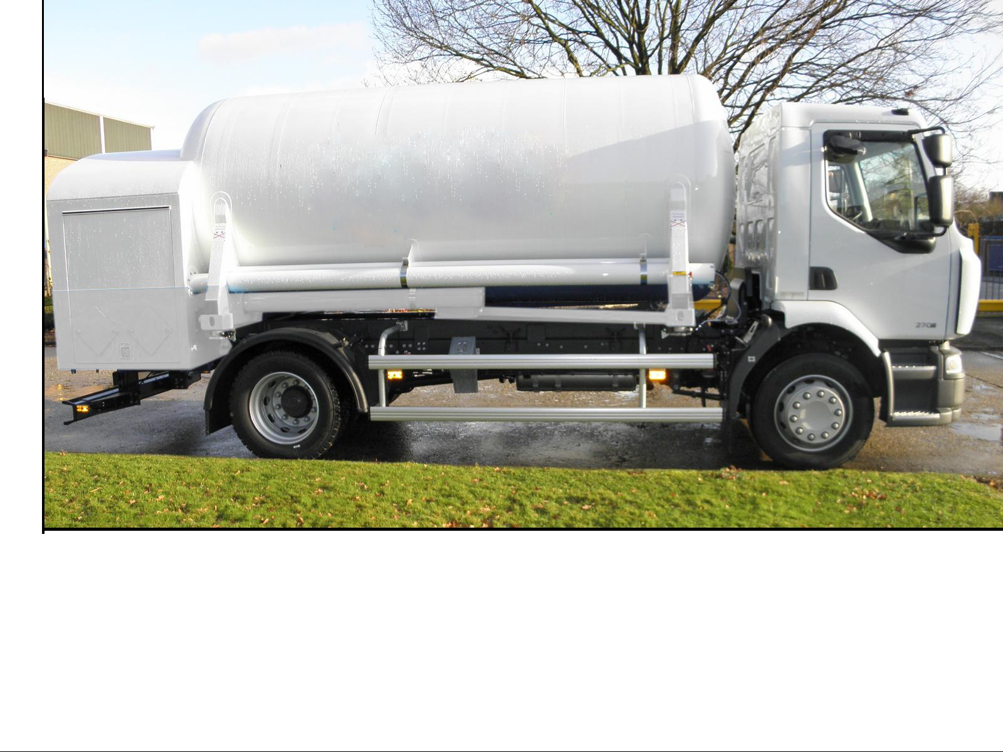

1. \* В соответствии с программой работы Комитета по внутреннему транспорту на 2016−2017 годы (ECE/TRANS/2016/28/Add.1 (9.2)). [↑](#footnote-ref-1)
2. \*\* Распространено Межправительственной организацией по международным железнодорожным перевозкам (ОТИФ) под символом OTIF/RID/RC/2017/21. [↑](#footnote-ref-2)